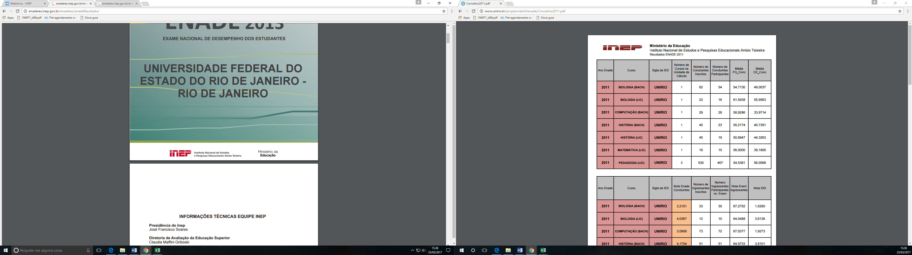
Resultado IGC 2015

Código da IES | IGC
693 | 4

